

Scénario pédagogique

Cycle 3 | Ecole Alexandre Pain Louresse Rochemenier (49) | Alain Pereira  Classe CM2

Domaine d’application
Étude de la langue française

Compétences visées
- Différencier les groupes sujets dans un texte
- Déterminer leur classe grammaticale
- Marquer l’accord sujet-verbe

- Compétences techniques abordées (B2i)
1 - S'approprier un environnement informatique de travail
1.4) Je sais accéder à un dossier, ouvrir et enregistrer un fichier.
3 - Créer, produire, traiter, exploiter des données
3.3) Je sais modifier la mise en forme des caractères et des paragraphes.
3.5) Je sais regrouper dans un même document du texte et des images ou du son.

Environnement utilisé
TBI GTCO Calcomp – Tablette graphique – Logiciel Interwrite – Fiche de travail élève – Traitement de texte

- Démarche :
1. Phase de Recherche (groupe de 2)
Un texte à trous est proposé aux élèves (Fig.1). Tous les groupes sujets ont été supprimés. Le texte est affiché au TBI. Chaque groupe dispose du même document et doit réaliser la reconstitution. Les sujets doivent être choisis parmi une liste proposée, ils sont de classes grammaticales différentes en nombre supérieur à ceux manquants.

2. Confrontation des hypothèses, échanges socio-cognitifs : phase collective
Chaque groupe propose sa solution : utilisation de la tablette graphique pour faire glisser les groupes sujets dans les espaces laissés. Aboutir collectivement à un texte sémantiquement et grammaticalement correct.

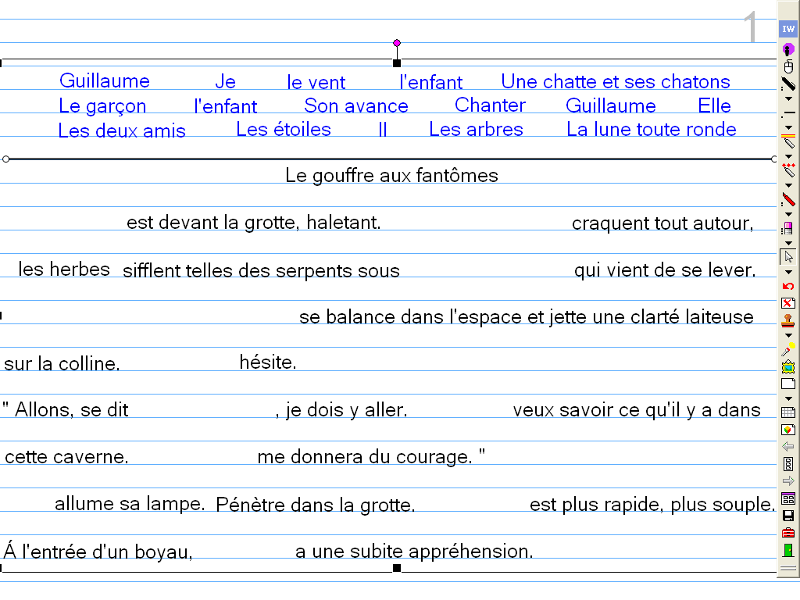
Fig.1
3. Classement des groupes sujets en fonction de leur classe. (groupe de 2)
Elaborer un classement des différents groupes sujets en fonction de leur classe grammaticale. Travail de recherche préalable par 2. A l’aide de la tablette graphique, insérer dans le document, différentes images représentant des boîtes, dans lesquelles lors de la phase collective, les élèves doivent faire glisser les groupes sujets (Fig.2). Donner un nom à chaque boîte après le classement (Noms attendus : groupe nominal, nom propre, pronom, infinitif)
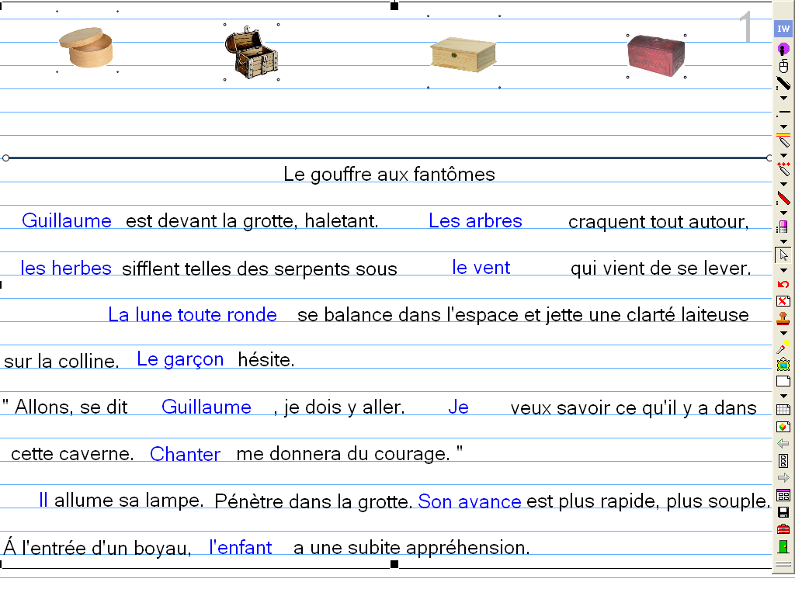
Fig.2
4. Réinvestissement : phase individuelle
Donner le texte original avec la suite (Cf. annexe). Comparer avec le texte trouvé. Chaque élève doit identifier les verbes et les groupes sujets en indiquant leur classe grammaticale.

5. Validation au TBI à l’aide du surligneur (différentes couleurs en fonction de la classe grammaticale). Elaboration d’un document pouvant être imprimé et affiché.

6. Prolongement : écrire la suite du texte directement sur un traitement de texte en utilisant obligatoirement des groupes sujets de classes différentes et en respectant les accords sujet-verbe.

- Avantages du TBI
L'interactivité du tableau renforce la réflexion des élèves (utilisation du glisser-déplacer) : le choix parmi les hypothèses se fait après argumentation, on peut de plus revenir en arrière facilement en déplaçant les groupes de mots.

Annexe (Texte original)

Le gouffre aux fantômes
Guillaume est devant la grotte, haletant. Les arbres craquent tout autour, les herbes sifflent telles des serpents sous le vent qui vient de se lever. La lune toute ronde se balance dans l’espace et jette une clarté laiteuse sur la colline. Le garçon hésite.
« Allons, se dit Guillaume, je dois y aller. Je veux savoir ce qu’il y a dans cette caverne. Chanter me donnera du courage.»
Il allume sa lampe. Pénètre dans la grotte. Son avance est plus rapide, plus souple. Á l’entrée d’un boyau, l’enfant a une subite appréhension.
Après quelques minutes de marche, la clarté vacille, paraît reprendre lorsqu’il serre la lampe de toutes ses forces, puis s’éteint. Il a beau secouer sa torche, taper dessus, tourner les piles dans leur boîtier, rien n’y fait. Les ténèbres ont repris possession de la grotte et pénètrent le garçon jusqu’à l’âme.

